Аналитическая справка проведения недели начальных классов
в МБОУ Садковской ООШ в 2016-2017 учебном году.
По плану работы МО учителей начальных классов с 14 по 19 ноября 2016 г. в начальной школе прошла предметная неделя «Осень, Осень, в гости просим»». Руководителем МО Подрезовой Л. П. и членами МО был составлен следующий план мероприятий:

Мероприятия | Дата | Время | Ответственный
- Конкурс поделок и аппликаций из природного материала  - Разгадывание осенних кроссвордов | 14.11.2016 | В течение дня | Романова Л. А.  Учителя начальных классов
Конкурс «Угадай мелодию» | 15.11.2016 | 14.10-14.45 | Кривошеева Л. П.
Конкурс стихов «Осеннее настроение» | 16.11.2016 | 10.30-11.15 | Максимчук Т.В.
Каллиграфический конкурс «Осеннее пёрышко» | 17.11.2016 г. | 09.15-10.10 | Кривошеева Л. П.
Осенние посиделки | 18.11.2016 г. | 12.25-13.10 | Подрезова Л. П.
Подведение итогов | 19.11.2016 г. |  | Учителя начальных классов

Мероприятия были спланированы таким образом, чтобы каждый день был посвящён какому-то предмету.
1 день.
Была проведена линейка, посвященная открытию предметной недели. На ней ребята познакомились с планом проведения недели начальных классов. В этот же день был проведён конкурс поделок из природного материала, в котором приняли участие учащиеся с 1 по 8 классы. Ребята проявили максимум фантазии и творчества, раскрыли свои способности. Победителями стали следующие ребята:
Матвеева А., Мурадова А. , Бабкина А., Попова Д., Широков а. (ученики 2 коасса), Солохин М., Швек А. (ученики 5 класса).
Следующим мероприятием было разгадывание кроссвордов. Татьяна Владимировна подготовила интересные кроссворды на осеннюю тематику. Каждый класс разгадывал в своём классе под руководством классного руководителя. Победителями стали следующие ученики:
Прилукина А. (3 кл.), Олейник И. (2 кл.) – 2 место;
Шаблинская П. (4 кл.) – 3 место.

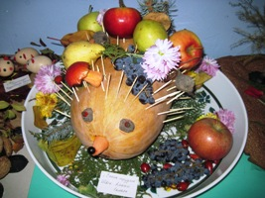

2 день.
Кривошеева Л. П. провела конкурс «Угадай мелодию». Музыкальную программу она составила из популярных детских песен. Победителем в этом конкурсе стала ученица 4 класса Шаблинская П.
3 день.
Одним из самых удачных мероприятий был конкурс осенних стихов. Почти все ребята приняли участие в конкурсе. Чтение стихов сопровождалось исполнением осенних песен, просмотром видеофильма. Победителями стали следующие учащиеся:
Ибрагимова Д. (1 кл.), Олейник И., Матвеева А. (2 кл.), Исатов В. (3 кл.), Шаблинская П. (4 кл.)
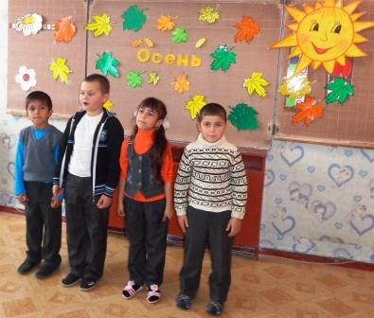
4 день.
Каллиграфический конкурс «Осеннее пёрышко» был проведён классными руководителями по классам.
На уроке русского языка учителя давали ученикам задание списать текст безошибочно и грамотно. Работа выполняется точно определённое время учениками всех классов. Учителя подбирали познавательный текст в зависимости от подготовленности класса. Все работы анализировались учителями, лучшие помещались в классные уголки для ознакомления и выбора победителя. Ученик самостоятельно мог сравнить свою работу с лучшими работами своих одноклассников. Победителями стали:
Лазарев Н. (3 кл.), Кныш А. (4 кл.), Олейник И. (2 кл.)
5 день.
Подрезова Л. П. подготовила музыкально-литературную программу «Осенние посиделки». Здесь ребята поздравили всех осенних именинников с Днём рождения и вручили подарки. Участники музыкально-драматического кружка «Юный артист» показали представление «Коза и Заяц». Закончились посиделки дискотекой и чаепитием.
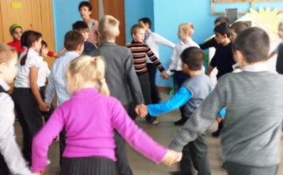
6 день.
Подведение итогов и вручение грамот победителям.
Каждый ученик начальных классов мог на протяжении всей недели сравнивать свои работы, успехи с другими, оценить их, выбрать что-то лучшее, раскрыть свои способности. Ведь одной из задач начальной школы является формирование навыков самопроверки, самоконтроля и самооценки.

19.11.2016 г.
Руководитель МО: _____________ Подрезова Л. П.

